项目简介

智能物流车同时建图定位与自主运动控制研究

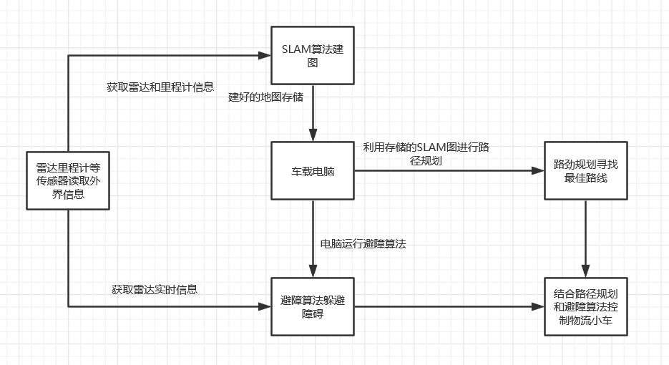

该项目是一个基于ROS操作系统、四轮驱动小车以及在3D SLAM地图的支持下共同实现的对小车的一个路径规划和自主壁障的控制。在项目的初期准备阶段，我们完成了一个较好的SLAM算法，即同步建图与定位技术，这个是我们的项目基础。基于该地图的构建，我们可以实现一个对小车的自主运动的控制。

这里主要简单介绍一下两部分控制算法，第一部分是路径规划，在路径规划中，该项目采用的是A\*算法进行最佳路径的选择。在构建好的SLAM地图上标注了障碍物，当操控者终止点的时候，小车上的车载雷达便会扫描周围的情况，获取一帧雷达点云信息并与构建好的地图进行比较，确定自身的位置，作为起始点，然后小车上配置的A\*算法，便会实现一个搜索，寻找最优路径（即最短路径），保存为路线。之后调用纯追踪算法，依据保存的路径进行小车的运动。

第二部分是自动避障算法，在雷达获取一帧点云信息的时候，会判定其是否为障碍物，然后进行一个动态的规避。在两个控制算法的共同作用下，可以实现一个比较好的小车自主移动。